Міністерство освіти і науки України

Національний університет “Львівська політехніка”

Кафедра ЕОМ



**Звіт до лабораторної роботи**

з предмету: «Моделювання комп’ютерних систем»

Лабораторна робота №1

**Виконав:**

ст. гр. КІ-24

Бущук М.Р

**Прийняв:**

Кузьо М.M

Львів-2020

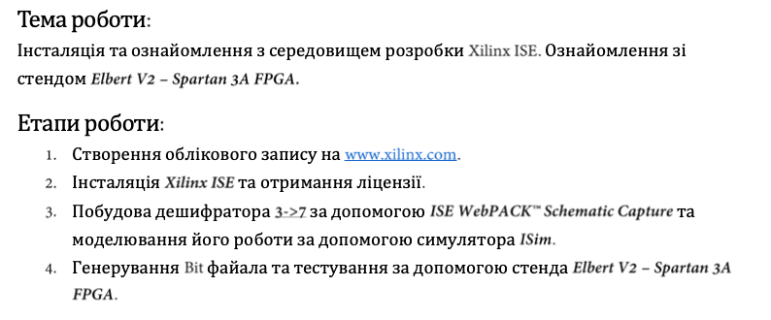

**Код VHDL:**

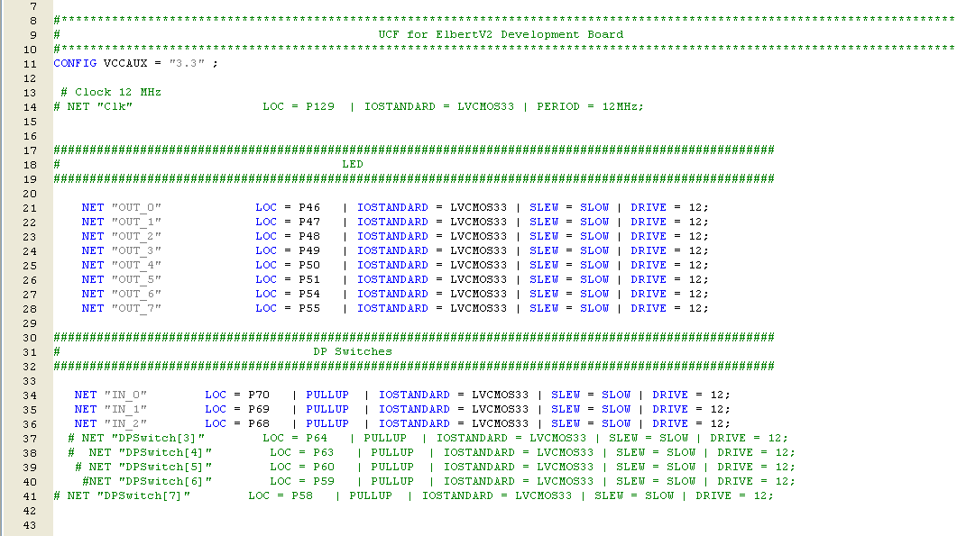

**Cхема дешифратора:**



**Часова діаграма:**



**Висновок:**

На даній лабораторній роботі я ознайомився з середовищем розробки XILINX ISE і стендoм elbert v2 - spartan 3a.